Лабораторна робота

ВИМІРЮВАННЯ ПОВЕРХНЕВОГО НАТЯГУ.

Мета роботи. Засвоїти основні поняття: сорбція, адсорбція, абсорбція, типи адсорбції. Визначити поверхневий натяг розчинів поверхнево-активних речовин на межі вода — повітря і розчин — тверда поверхня вугілля методом відліку крапель. Експериментально встановити залежність поверхневого натягу від концентрації розчиненої речовини (ПАР).

Теоретична частина

Явище адсорбції завжди пов'язане з межею розділу фаз. Адсорбція
може відбуватися на будь-якій поверхні розділу фаз: «рідина – газ», «тверде тіло – газ», «тверде тіло – розчин», «рідина – рідина».
Речовина, на поверхні якого відбувається адсорбція, називається адсорбентом, а речовина, що поглинається, – адсорбтивом або адсорбатом.
Стан, в якому знаходиться речовина на межі розділу фаз у поверхневому шарі, істотно відрізняється від його стану в об'ємі фази. Наприклад, в разі однокомпонентної двофазної системи «вода – водяний пар» (рис.1) міжмолекулярні сили, що діють на молекулу води, що знаходиться об'ємі фази, розподілені рівномірно з боку сусідніх молекул. Молекули, що знаходяться на поверхні розділу фаз, відчувають дію міжмолекулярних сил більшою мірою з боку рідкої фази, і майже не взаємодіють з молекулами газоподібної фази. Оскільки в газовій фазі молекул газоподібної речовини набагато менше в одиниці об’єму і до того ж вони знаходяться на великих відстанях один від одного, а відповідно і сили Ван-дер-Ваальса тут дуже малі. Тому кожна окрема молекула на поверхні рідини володіє більшою енергією порівнянню з енергією молекули в об'ємі фази («глибинною»). Вона знаходиться в неврівноваженому стані і прагне втягнутися в об'єм рідини.
Сумарний надлишок енергії всіх молекул поверхневого шару, віднесений до одиниці поверхні розділу фаз, називається поверхневим натягом
Поверхневий натяг зазвичай позначають буквою σ і вимірюють в Дж/м² або H/м, оскільки поверхневий натяг можна представити як силу, що діє на одиницю довжини.
Для того, щоб збільшити поверхню рідкої фази, треба перевести молекули з об’єму у поверхневий шар, тобто потрібно зробити роботу. Відповідно, із збільшенням поверхні збільшуватиметься і вільна поверхнева енергія фази.
Тому поверхневий натяг можна визначити як питому роботу необхідну для збільшення поверхні фази на 1 м².
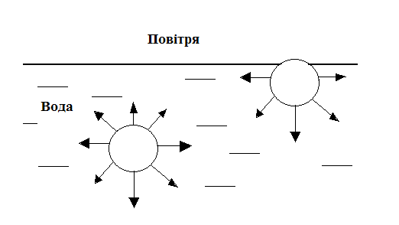
Рисунок 1. Міжмолекулярна взаємодія усередині рідини і на поверхні розділу «рідина-газ».
Поверхневий натяг залежить як від природи самої рідини, так і від природи газової фази, з якою вона знаходиться в контакті. Тому порівнювати поверхневий натяг різних речовин можна лише у тому випадку, якщо ці речовини граничать з однією і тією ж середою. Звичайно поверхневий натяг визначають на кордоні розділу «речовина – повітря».
Вільну поверхневу енергію Е можна розрахувати, знаючи питомий поверхневий натяг, як добуток поверхневого натягу σ на величину поверхні розділу фаз S.
$$E=σ⋅S$$
Збільшення поверхні розділу фаз завжди підвищує вільну поверхневу енергію системи. Згідно другому закону термодинаміки, усіляка вільна енергія системи прагне до самовільного зменшення поверхні розділу фаз. У нашому випадку це можливо як за рахунок зменшення поверхні розділу фаз S так і зменшення поверхневого натягу σ, як того і іншого одночасно
Цим прагненням до зменшення вільної поверхневої енергії і пояснюється куляста форма крапель рідини (зі всіх геометричних тіл однаковою об'єму куля має найменшу поверхню), самовільне злиття крапель при їх контакті, піднімання рідини в капілярах. Тому колоїдні розчини, що володіють великою поверхнею розділу фаз і відповідно величезною вільною поверхневою енергією, з цієї точки зору є термодинамічно нестійкими системами.
Розчинення в рідині (А) часток інших речовин (В) призводить до зміни стану системи. Нехай в об'ємі рідини, що складається з часток А, містяться частки В, оточені частками А. Енергія взаємодії часток А між собою характеризується енергією Е_{А-А} і значно більше енергії взаємодії розчинених часток В з частками А ( енергія Е_{А-В}) тобто
Е_{А-А} > Е_{А-В}
Поверхневі частки рідини А, маючи підвищену енергію, прагнуть перейти всередину об'єму рідини. І оскільки енергія взаємодії між частками А-А більше, ніж енергія взаємодії між частками А-В, то поверхневі частки А переходитимуть в об'єм рідини, витісняючи частки В у поверхневий шар рідини. Тому з часом концентрація часток В в об'ємі рідини зменшиться, а у поверхневому шарі – збільшиться.
Явище зміни концентрації речовини в поверхневому шарі (на межі розділу фаз) має назву адсорбції.
Збільшення концентрації часток В у поверхневому шарі призводить до зміни поверхневих властивостей рідини, а, саме, поверхневого натягу, оскільки він визначається взаємодією часток поверхні між собою. У даному випадку поверхневий натяг зменшиться, так як енергія (Е_{А-В} ) поверхневої взаємодії часток А-В менша, ніж енергія (Е_{А-А}) взаємодії часток А-А (за початковим припущенням).
Якщо допустити протилежний випадок, коли енергія (Е_{А-В}) взаємодії розчинених часток В з частками рідини А більше, ніж енергія (Е_{А-А}) взаємодії між власне частками розчинника А, тобто
Е_{А-В} >Е_{А-А} ,
то концентрація часток В в поверхневому шарі буде менше, і поверхневий натяг виявиться вищим.
Як приклад розглянемо зміну поверхневого натягу в системі «вода – етиловий спирт». Етиловий спирт має поверхневий натяг 22 мДж/м², а вола володіє великим значенням питомого поверхневого натягу, що дорівнює 72,7 мДж/м². Тому перші додані до води краплі спирту призведуть до розподілу молекул спирту виключно у поверхневому шарі води, що викликає різке зниження поверхневого натягу воли (рис. 2). По мірі ж додавання подальших порцій спирту концентрація його в поверхневому шарі води буде зростати, але одночасно збільшуватиметься і його концентрація в об'ємі розчину. Тому зниження поверхневого натягу розчину продовжуватиметься, але процес протікатиме повільніше. І врешті-решт він дорівнюватиме поверхневому натягу етилового спирту, тобто 22 мДж/м², що означає – поверхневий шар розчину складається лише з молекул спирту.
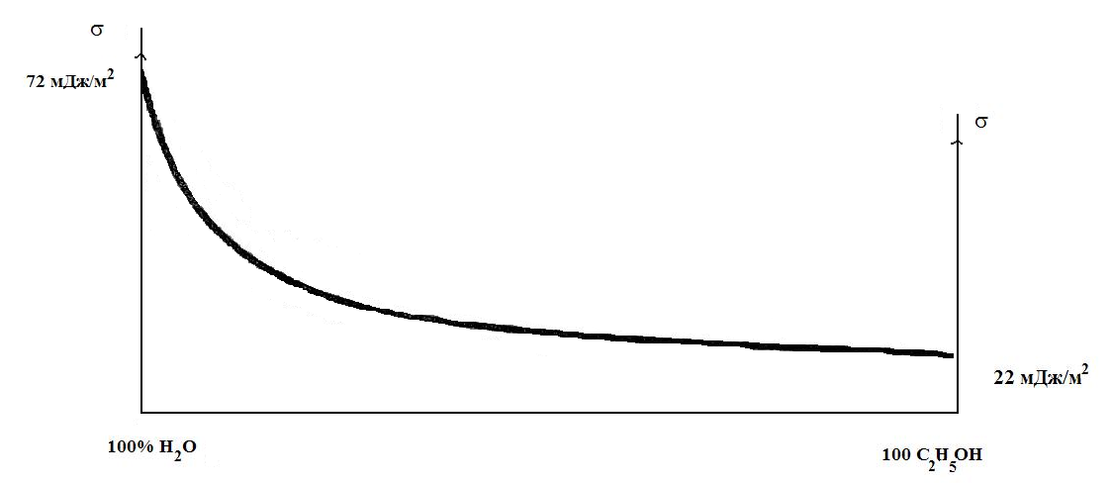
Рисунок 2. Зміна поверхневого натягу в системі «вода - етиловий спирт»
Спирт в даному випадку проявляє себе як поверхнево-активна речовина (ПАР), що знижує поверхневий натяг.
Якщо підливати воду до спирту, тобто робити все в зворотному порядку, процес адсорбції носитиме протилежний (зворотний) характер. Перші порції (краплі) води, підлиті до спирту призведуть до переважному розподілу молекул води в об'ємі спирту (негативна адсорбція), що практично не впливатиме на величину поверхневою натягу спирту (мал. 3). Подальші порції води викличуть збільшення концентрації молекул води в поверхневому шарі і відповідно до збільшення поверхневого натягу. Вода в цьому випадку виступає в якості поверхнево-інактивної речовини.
Адсорбція вважається позитивною, якщо концентрація розчиненої речовини в поверхневому шарі вища, ніж в об'ємі, і негативною, якщо концентрація розчиненої речовини в поверхневому шарі нижча, ніж в об'ємі. Речовини, що викликають позитивну адсорбцію (знижують поверхневий натяг) називають поверхнево-активними (ПАР), а речовини, що підвищують поверхневий натяг називають поверхнево-інактивними.
В гетерофазній системі «водний розчин – повітря» поверхнево-інактивними є усі неорганічні електроліти: кислоти, луги, солі.
Поверхнево-активними речовинами є органічні сполуки, молекули яких містять дифільну будову, тобто містять в молекулах одночасно гідрофобну і гідрофільну групи. В якості гідрофобної групи зазвичай виступає вуглеводневий радикал, що містить 10 - 18 вуглецевих атомів, частіше за все лінійної будови. До гідрофільних груп можуть відноситися групи: –СООН, –COONa, –SO₃Na, –OH, –NH₂. Тому такі молекули називаються дифільними, тобто такими, що володіють подвійною спорідненістю одночасно і з полярною, і з неполярною.
Якщо гідрофобні групи не розчиняються у воді і стараються «відштовхнутися» від неї, то гідрофільні групи, навпаки, легко взаємодіють з нею. У зв'язку з цим молекули поверхнево-активних речовин розташовуються на межі розділу фаз (у поверхневому шарі) таким чином, що гідрофільні групи направлені до води і розчинені в ній, а гідрофобні – виштовхуються з неї.
Дифільні молекули ПАР схематично на малюнках частіше за все зображують у вигляді круглої голівки (гідрофільній частині) з хвостиком (гідрофобною, вуглеводневою частиною):

о/\/\/\/\/ або о—

Тоді розташування молекул ПАР на межі розділу фаз можна зобразити наступним чином (рис. 3):
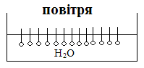
Рис. 3. Орієнтація дифільних молекул на межі розділу фаз.
Дифільні молекули, потрапляючи у воду, на межі розділу фаз орієнтуються полярними групами (гідрофільними) у воду, а неполярними вуглеводневими радикалами (гідрофобними) у повітря, оскільки спорідненість їх з газоподібною фазою більше, ніж з водою. Інтенсивність міжмолекулярних сил в газі невелика, і тому газ або пар умовно можна вважати неполярною фазою.
Прикладом ПАР у водних розчинах можуть служити багато органічних сполук: жирні кислоти з досить довгими вуглеводневими радикалами, солі цих кислот, сульфокислоти і їх солі, амінокислоти, високомолекулярні спирти, аміни. У всіх у них вуглеводневий радикал виступає в ролі гідрофобної групи (погано розчиняється у воді), а полярні групи – гідрофільних.
Всі ПАР діляться на дві групи: іоногенні та неіоногенні. У свою чергу іоногенні ПАР залежно від характеру довголанцюгових іонів, що утворюються при дисоціації у водних розчинах, можна розділити на аніоноактивні і катіоноактивні. Крім того, є ще і амфолітні або амфотерні ПАР, які містять у молекулі дві активні групи – аніон і катіон.
Концентруючись на поверхні розділу фаз, дифільні молекули ПАР, наприклад, молекули етилового спирту, знижують поверхневий натяг, так як етиловий спирт володіє меншим поверхневим натягом, ніж вода.
Таким чином, самовільне зниження поверхневого натягу водних розчинів поверхнево-активними речовинами – наслідок їх концентрування на поверхні розділу фаз, тобто адсорбції.
Поверхневий натяг можна визначити за допомогою сталагмометра.
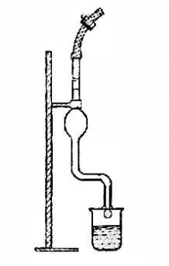
Рисунок 6. Сталагмометр.

Експериментальна частина

Обладнання і реактиви. ІІрилад для виміру поверхневого натягу; аналітичні терези; стаканчиків місткістю 10-25см³; сталагмометр, 2М розчин етилового спирту; 1,5М розчин н-пропілового і изопропілового спирту: 0,5М розчин н-бутилового спирту; 0,2 М розчин ізоамілового спирту; 0,1M розчин н-амілового спирту; 2М розчин оцтової кислоти; 1M розчин пропіонової кислоти; 0,5М розчин масляної кислоти; 0,01 М розчин н-гептилової кислоти і т.д.
Метод визначення поверхневого натягу, що використовується у даній роботі, заснований на тому, що маса краплі, що повільно відривається під дією сили тяжіння від кінчика капіляра вертикальної трубки, буде тим більше, чим більше поверхневий натяг рідини на кордоні з повітрям.
З вихідного розчину готують 5-6 розбавлених розчинів для кожного ПАР шляхом послідовного розбавлення удвічі. Для цього в мірну колбу місткістю 50 см³ вносять 25см³ вихідного розчину ПАР відомої концентрації і доводять його об'єм до 50см³ дистильованою водою і ретельно перемішують. З приготованого розчину (№1) відбирають 25 см³ розчину і переносять в іншу мірну колбу (№2). Об'єм розчину доводять до мітки дистильованою водою, і т.д. З останньої колби зайві 25 см³ розчину відкидають.
1. Поверхневий натяг визначають за формулою:
$$σ=k⋅m_{\text{краплі}}$$
де k – постійна капіляра, яка залежить від діаметру капіляру і матеріалу капіляра.
Постійну капіляра визначають по відомому поверхневому натягу дистильованої води, що дорівнює $σ_{H_{2}O}$= 72,7 мДж/м², і масі однієї краплі води m_{краплі} води:
$$k=\frac{σ_{H_{2}O}}{m_{\text{краплі}}}=\frac{\text{72},7}{m_{\text{краплі}}}$$
Кожен вимір маси краплі повторюють не менше трьох разів і розраховують середнє значення поверхневого натягу розчину даної концентрації ПАР. Отримані дані внести до таблиці 1.
Таблиця 1
Поверхневий натяг розчину ПАР

tº досліду=…^{о}С |  |  |  | Константа капіляру k
№ п/п | Концентрація розчину ПАР | Маса однієї краплі, мг |  |  |  |  | Поверхневий натяг, мДж/м²
№ п/п | Концентрація розчину ПАР | 1 | 2 |  | 3 | Середня маса | Поверхневий натяг, мДж/м²
1
2
…

На підставі отриманих даних побудуйте графік (рис. 6 ) залежності поверхневого натягу від концентрації $σ=f(C)$.
Крива (ізотерма) залежності поверхневого натягу від концентрації ПАР починається з точки на осі ординат, що відповідає поверхневому натягу води при температурі експерименту, і поступово знижується із зростанням концентрації розчину поверхнево-активної речовини.
2. Розрахунок адсорбції поверхнево-активної речовини в поверхневому шарі і побудова ізотерми адсорбції по кривій σ-С.
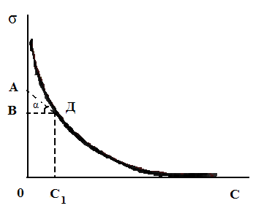
Рисунок 6. Залежність поверхневого натягу від концентрації ПАР
За графіком $σ=f(C)$ можна обчислити величину адсорбції для будь-якої концентрації і, отже, побудувати ізотерму адсорбції $σ=f(C)$.
Контрольні питання

- Що називається поверхневим натягом.
- Параметри , які впливають на величину поверхневого натягу.
- Методи визначення поверхневого натягу.

Тести
1. Поверхневий натяг – це...
а) часткова похідна від площі поверхні за внутрішньою енергією при постійних ентропії, об'ємі, кількості речовини і заряді
б) часткова похідна від кількості речовини за внутрішньою енергією при постійних ентропії, об'ємі, кількості речовини, заряді і площі поверхні розділу фаз.
в) сила, з якою діє верхня поверхня на всю речовину.
і) часткова похідна від внутрішньої енергії за площею поверхні розділу фаз при постійних ентропії, об'ємі, кількості речовини і заряді
2. Поверхневий натяг ще може бути представлений у вигляді:
а) енергії перенесення молекул з об'єму на поверхню
б) сили взаємодії верхнього шару молекул із зовнішнім тиском
в) енергії, яка необхідна для руйнування зв'язків між молекулами речовини
г) сили, яка необхідна для руйнування зв'язків між молекулами речовини
3. Повна поверхнева енергія $U_{s}$ розраховується за допомогою рівняння Гіббса-Гельмгольца:
а) $U_{s}=[σ−S(\frac{\text{dU}}{\text{dT}})]T$
б)$U_{s}=[σ−T(\frac{dσ}{\text{dT}})]S$
в)$U_{s}=[T−S(\frac{dσ}{\text{dS}})]T$
г) $U_{s}=[S−T(\frac{\text{dU}}{\text{dT}})]S$

4. Полярність зв'язана з такими параметрами речовини:
а) діелектрична проникність, поляризуємість молекул і їх здатність до утворення кисневого зв'язку, дипольний момент.
б) діелектрична проникність, поляризуємість молекул і їх здатність до утворення водневою зв'язку, дипольний момент.
в) поляризуємість молекул
г) поляризуємість молекул і їх здатність до утворення кисневого зв'язку.
5. Як звучить правило Антонова? Міжфазний натяг системи рідина-рідина дорівнює:
а) сумі поверхневих натягів взаємно насичених розчинів обох рідин на межі з повітрям
б) різниці поверхневих натягів взаємно насичених розчинів обох рідин на межі з повітрям
в) піврізниці поверхневих натягів взаємно насичених розчинів обох рідни на межі з повітрям
г) півсумі поверхневих натягів взаємно насичених розчинів обох рідин на межі з повітрям

